**Colonel Hammond’s Five**

Vijf enthousiaste en zeer ervaren muzikanten vormen de band Colonel Hammond’s Five.

Hun muzikale activiteiten zijn zeer breed te noemen: Americana met een hoog countrygehalte. Van ballads tot stevig uptempo. De liedjes komen uit de moderne en uit de traditionele Amerikaanse volksmuziek. Daarnaast spelen ze ook eigen werk en mooie liedjes die bij hun eigen muziekstijl passen. In oktober wonnen ze de prijs ‘Beste Country en Western Band van 2023-2024 in Nederland’ voor de goede algehele kwaliteit en de entertainmentkwaliteiten van de band. Deze band wil je dus gewoon niet missen!

De repertoirekeuze zal zowel de liefhebbers van luistermuziek als het Country Line danspubliek aanspreken. Er mag gedanst worden!

De leden Hans, Hans en Aad hebben ruim 20 jaar in de alom bekende country en linedance band ‘Colonel Hammond’s Four’ met elkaar muziek gemaakt op vele bekende countryfestivals. Erwin Stolte is afkomstig uit de bluegrass scene en Erwin Stukker heeft zijn eerste muzikale stappen op countrygebied gezet in de voormalige band ‘Bullitproof’.

Bij het surfen op het internet kwamen ze een mooi stukje geschiedenis tegen over het ontstaan van de naam Colonel Hammond’s Five.

Dat waren namelijk soldaten in het leger van de befaamde Colonel Hammond, die in een veldslag zijn complete leger verloor, met uitzondering van vijf van zijn soldaten, die de slag overleefden en daarna door het leven gingen als helden, genaamd                             de Colonel Hammond’s Five.

Colonel Hammond’s Five:

• Hans Venneman: zang en gitaar

• Erwin Stolte: zang, gitaar, mandoline en blue harp

• Hans Bongers: zang en bas

• Aad van Stijn: zang, drums, Cajon en percussie

• Erwin Stukker: pedal steel guitar

Country line dance is toegestaan! Maar alleen luisteren mag natuurlijk ook.

Info: Aad Van Stijn.

Foto: Aad Van Stijn

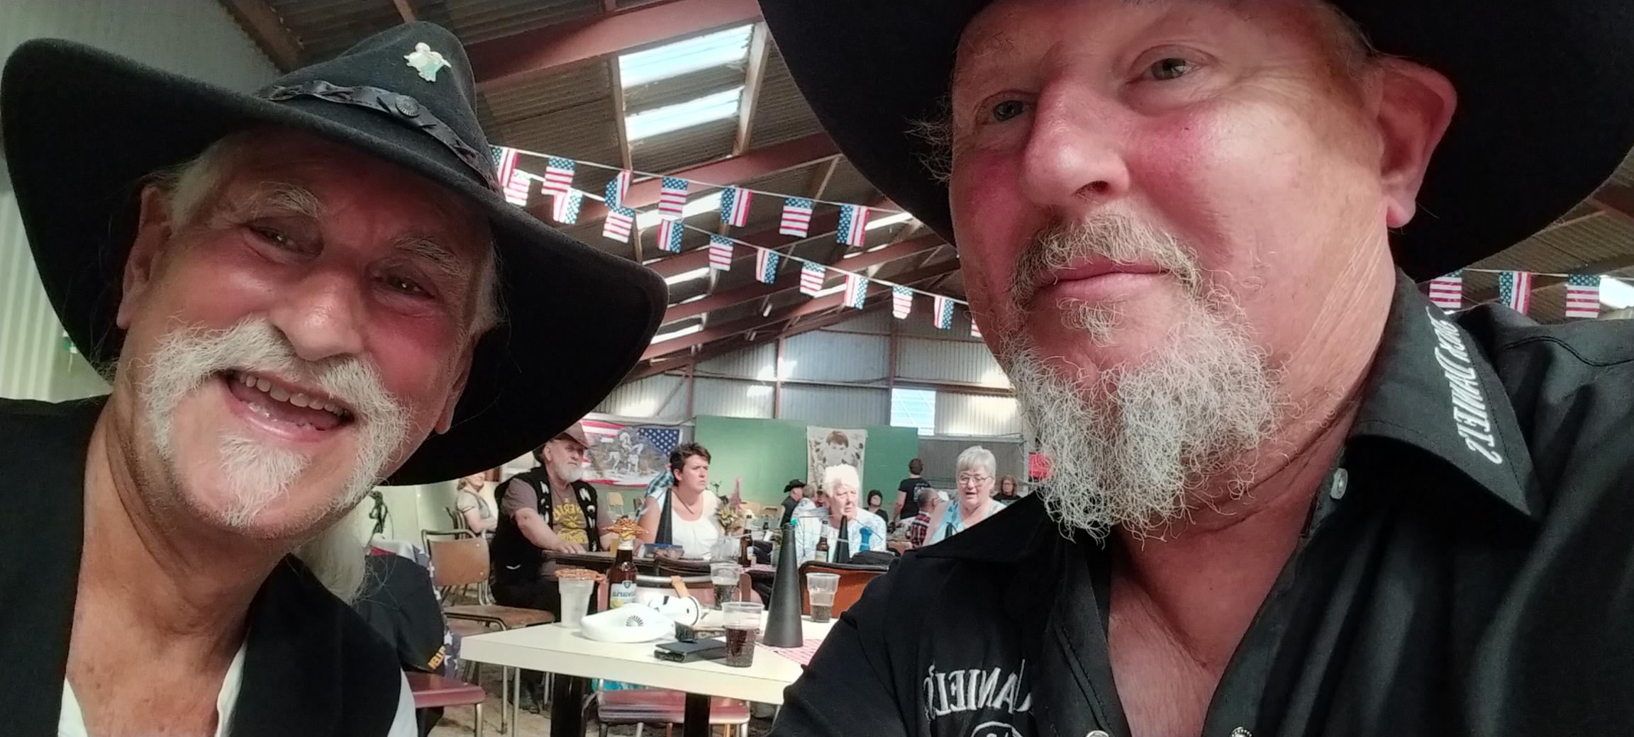

Foto: Aad en Frank CDF©